DERIVADO DE LA SITUACION SANITARIA QUE ATRAVIESA EL PAIS, SE LES INFORMA QUE EL SITIO DE GOBIERNO DEL ESTADO PARA CONSULTA SOBRE COVID-19, ES A TRAVES DE LA SIGUIENTE LIGA:
https://slpcoronavirus.mx/

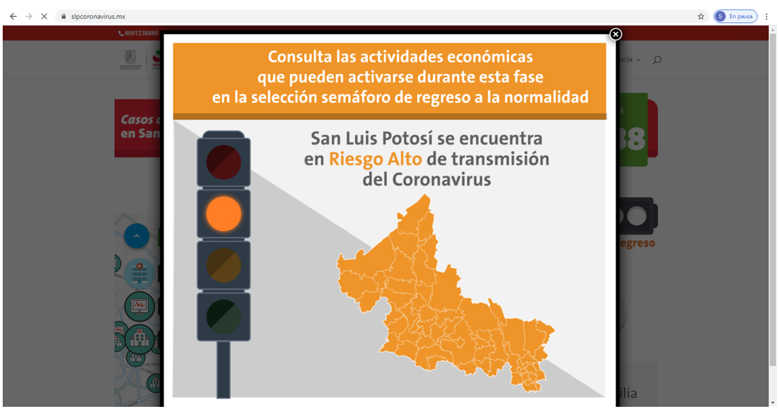

INSTITUTO ESTATAL DE CIEGOS
Protocolo de seguridad sanitaria en el centro de trabajo del Instituto
Estatal de Ciegos de observación obligatoria.

Ingreso a las instalaciones del Instituto
Al ingresar a las instalaciones del Instituto todo el personal y visitante deberá:

1. Portar cubreboca.
2. Conservar la sana distancia y evitar la agrupación de más de cuatro personas.
3. Lavarse las manos en el lavabo puesto a disposición en el área de recepción.
4. Pasar sobre los tapetes desinfectantes.
5. Acceder que el personal encargado le rocíe una solución desinfectante.
5. Acceder la toma de temperatura corporal
6. Aplicarse gel antibacterial en las manos que se encuentra puesto a disposición en el área de recepción.
7. El personal que utilice el reloj checador debe aplicarse gel antibacterial antes y después de registrar su entrada y salida.
8. El personal encargado registra la temperatura corporal en un diario.
9. Para recibir atención o realizar trámites, podrá ingresar una sola persona; en caso de requerir apoyo, lo podrá acompañar una sola persona.
10. Al llegar en su oficina y área de trabajo, debe aplicar solución desinfectante a su escritorio, sillas y demás equipos y herramientas de labor. El instituto obsequia un kit sanitario a cada personal, que incluye gel antibacterial y solución desinfectante.

No ingresan al Instituto aquellas personas que:

1. Tienen temperatura corporal de 37.5 °C o más.
2. No usan cubreboca.
3. Son niños, niñas o adolescentes que no están relacionados con algún proceso institucional.
4. Realizan procesos o trámites ajenos al Instituto.
5. Las personas que presenten síntomas de fiebre, tos, dolor de cabeza, dificultad para respirar, secreción nasal y malestar general, deben ser remitidos a su domicilio y/o a servicios médicos.

Durante la jornada
1. No ingresar alimentos ni artículos que solicite el personal.
2. Conservar la sana distancia.
3. Lavarse las manos con frecuencia.
4. Evitar tocarse nariz, ojos o boca.
5. Prohibido saludar de mano o beso.
6. Los cubreboca o guantes de desecho se deben depositar en los contenedores asignados; evitar tirarlos en los cestos de oficina.
7. En caso de otorgar atención directa a usuarios o personas externas, además de portar el cubreboca, el personal deberá usar careta.
8. Mantener máximo 2 personas en sanitarios comunes.
9. Todos los artículos de oficina, materiales, equipos, entre otros, que ingresen al Instituto se deben someter a un proceso de esterilización.
10. Se debe respetar la capacidad máxima y la sana distancia para salas de juntas, salones o áreas de atención especializada en el Instituto.

En los vehículos oficiales
1. Aplicar solución desinfectante antes y después del uso del vehículo.
2. Mantener máximo 4 personas en un vehículo, incluyendo al conductor.
3. Tanto pasajeros como él o la conductora deben usar cubreboca durante el trayecto.
4. Mantener las ventanas abiertas

